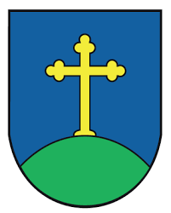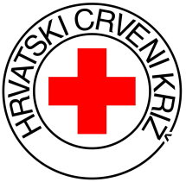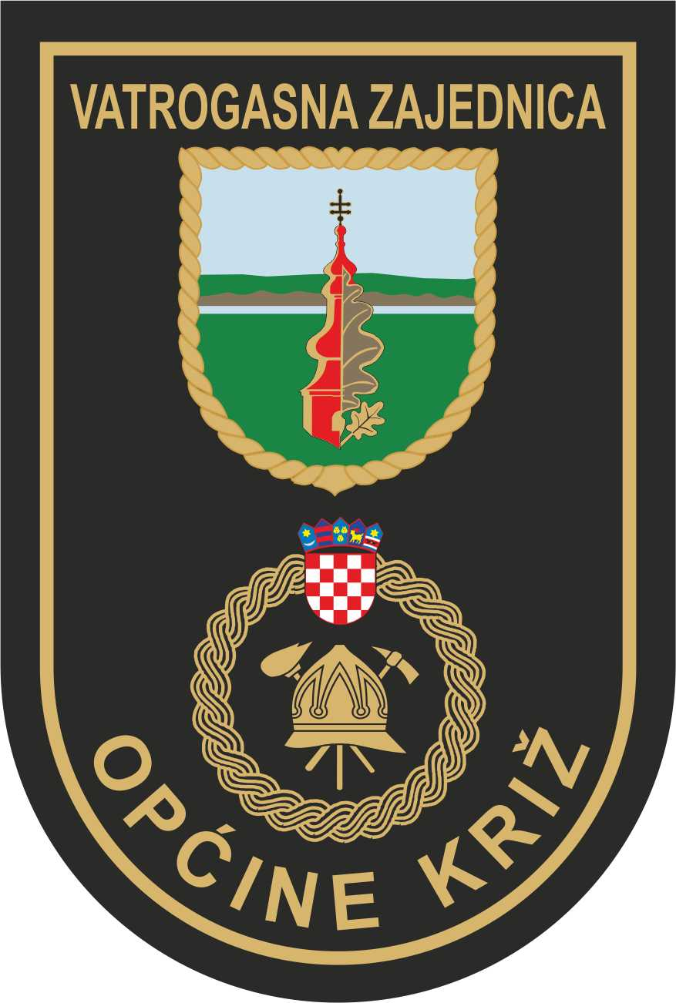

Prijava za Obiteljsku biciklijadu Križ 2018.
nedjelja 26.08.2018. godine

ime i prezime
adresa
broj telefona
e-mail
datum rođenja
broj članova obitelji koji sudjeluju na biciklijadi
(napisati imena i prezimena članova obitelji)

Za sve osobe mlađe od 16 godina nošenje zaštitne kacige tokom cijelog trajanja biciklijade je obvezno. Nošenje kacige se preporučuje i ostalim sudionicima biciklijade.
Djeca s navršenih 9 godina, a koja nemaju navršenih 14 godina mogu na biciklijadi sudjelovati samo u pratnji osobe koja je navršila 16 godina.
Djeca mlađa od 9 godina mogu sudjelovati na biciklijadi jedino uz prisustvo roditelja, a djeca mlađa od 6 godina ne mogu samostalno sudjelovati na biciklijadi, osim ako ih na svom biciklu ne vozi roditelj.
Ovom prijavom potvrđujem svoje dobrovoljno sudjelovanje na biciklijadi kao i suglasnost sudjelovanja i vožnje bicikla na vlastitu odgovornost. Kao sudionik/ica biciklijade potvrđujem da ću se strogo pridržavati svih prometnih propisa, voziti isključivo desnom stranom ceste te se pridržavati svih uputa policije i organizatora biciklijade.
____________________________________________________________________________

INFORMIRANJE O PRIKUPLJANJU I OBRADI OSOBNIH PODATAKA
Temeljem Uredbe (EU) 2016/679 Europskog parlamenta i Vijeća o zaštiti pojedinaca u vezi s obradom osobnih podataka i o slobodnom kretanju takvih podataka, svrha ove obrade je nužna za izvršavanje zadaće od javnog interesa ili pri izvršavanju službene ovlasti voditelja obrade, u skladu sa Uredbom (EU) 2016/679 Europskog parlamenta i Vijeća o zaštiti pojedinaca u vezi s obradom osobnih podataka i o slobodnom kretanju takvih podataka, Zakonom o pravu na pristup informacijama (»Narodne novine« broj 25/13, 85/15), Zakonom o lokalnoj i područnoj (regionalnoj) samoupravi (»Narodne novine« broj 33/01, 60/01, 129/05, 109/07, 125/08, 36/09, 36/09, 150/11, 144/12, 19/13, 137/15, 123/17), Statutom Općine Križ (»Glasnik Zagrebačke županije« broj 12/13, 3/18) i Poslovnikom Općinskog vijeća Općine Križ („Glasnik Zagrebačke županije“ br. 3/18.). Vrsta podataka koji su predmet obrade su ime i prezime, titula, datum rođenja, adresa, e-mail, broj telefona, broj mobitela, te ostali potrebni podaci koji se prikupljaju kod voditelja obrade.
P R I V O L A
Dajem privolu Općini Križ da ima pravo provjeravati, obrađivati, čuvati i koristiti tražene podatke u skladu s važećim propisima u svrhu organizacije Obiteljske biciklijade Križ 2018. i čuvati podatke u trajanju s nadležnim propisima.

Suglasan sam da se moji osobni podaci (ime, prezime, fotografija) objave na službenoj Internet stranici Općine Križ te Facebook i Instagram stranici Općine Križ.

Ukoliko ste zainteresirani da vam dostavljamo obavijesti o novostima zamolit ćemo vašu privolu. Privola za obradu podataka u svrhu dostave obavijesti o novostima:

suglasan sam
E-mail na koji želite da vam dostavljamo obavijest _______________________________.

U _____________________
(mjesto i datum)
_________________________
(vlastoručni potpis)

